ΦΥΛΛΟ ΕΡΓΑΣΙΑΣ : ΣΥΝΙΣΤΑΜΕΝΗ ΔΥΝΑΜΗ. (F_{ολ})
ΦΥΣΙΚΗ Β ΓΥΜΝΑΣΙΟΥ
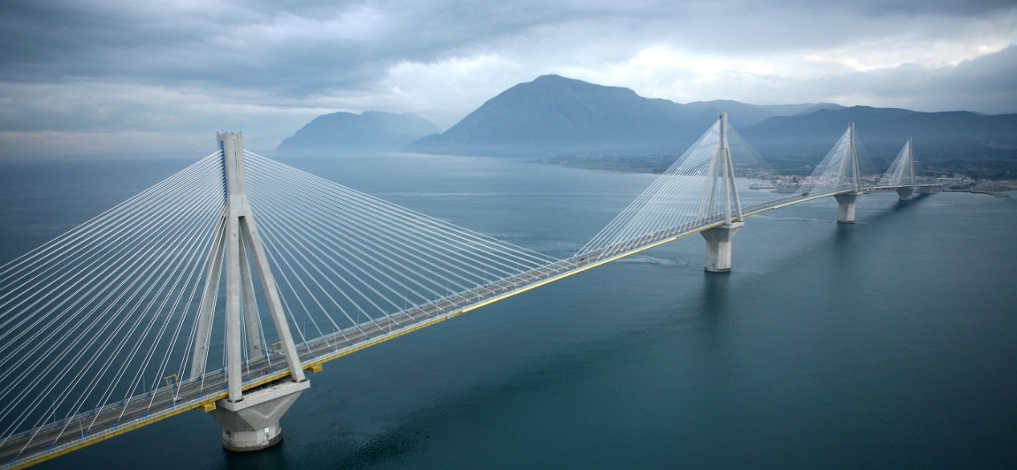
Στην γέφυρα Ρίου-Αντιρρίου της φωτογραφίας ασκούνται εκατοντάδες δυνάμεις από τα καλώδια, τον άνεμο και τα αυτοκίνητα. Οι μηχανικοί όμως υπολογίζουν όλες αυτές τις δυνάμεις σαν να ήταν μία και μοναδική. Πάμε να δούμε πώς γίνεται αυτό με τον μικρό Κωστάκη…

Ο μικρός Κωστάκης βρίσκεται σε δίλημμα αν πρέπει να πάει σχολείο η για μπάσκετ. Τα «φυτά» της τάξης τον σπρώχνουν προς τα δεξιά ασκώντας του τρεις δυνάμεις F₁ F₂ και F₃ όπως φαίνεται στο σχήμα, ενώ οι «μπασκετμπολίστες» του ασκούν δυνάμεις F₄ F₅ και F₆ προς τα αριστερά.
ΛΙΓΗ ΘΕΩΡΙΑ…
Όταν δυο δυνάμεις «σπρώχνουν» προς την ίδια κατεύθυνση ονομάζονται ομόρροπες δυνάμεις, ενώ όταν «σπρώχνουν» σε αντίθετες κατευθύνσεις ονομάζονται αντίρροπες δυνάμεις.
Για να δω αν κατάλαβες; F₁ F₂ ;……………, F₄ F₅;………………..

F₁ F₄ ;……………
Ο δεύτερος «Κωστάκης» είναι ο κλώνος του πρώτου. Σε αυτόν μπορει να ασκείται αυστηρά μόνο μία δύναμη την οποία θα συμβολίζουμε με F_{ολ} και θα την ονομάζουμε συνισταμένη δύναμη.

Τι θα κάνεις;
Α. Ομόρροπες δυνάμεις
Αρχικά κάνε ctrl+ κλικ σε όποιον «Κώστα» θέλεις. Στην προσομοίωση που θα δεις μηδένισε όλες τις δυνάμεις εκτός από τις F₁ και F₂ . Αυτές οι δυνάμεις είναι ομόρροπες η αντίρροπες ;………………… Δώσε τις τιμές F₁=10Ν και F₂=8Ν. Αν φανταστούμε τον Κώστα ως υλικό σημείο σχεδίασε τις δυνάμεις που του ασκούνται στο παρακάτω σχήμα
(Κώστας)

Τρέξε την προσομοίωση με το κίτρινο βέλος. Δες την κίνηση. Το πινακάκι πάνω δεξιά μου λέει την ταχύτητα του Κωστάκη. Για να επανέλθουμε στην αρχική κατάσταση πατάμε επαναρύθμιση (πράσινο βέλος) ενώ για να σταματήσουμε την προσομοίωση όποια στιγμή θέλω πατάω stop.
Αφού δεις την κίνηση του Κωστάκη και χωρίς να πειράξεις τίποτα άσκησε μια δύναμη στον κλώνο του και δες τις δυο κινήσεις ταυτόχρονα. Σταμάτησε τες όποτε θέλεις, και δες την κίνηση όσες φορές θέλεις. Για να βαφτίσεις την δύναμη συνισταμένη ( F_{ολ}) πρέπει ο Κώστας και ο κλώνος του να κάνουν ακριβώς την ίδια κίνηση.
Συζήτησε με τα υπόλοιπα μέλη της ομάδας σου και πειραματιστείτε μέχρι να το πετύχετε. Γράψτε εδώ την τιμή της δύναμης που κάνει την ίδια δουλειά με τις F₁ και F₂. F_{ολ}=…………

Συζήτησε με τα υπόλοιπα μέλη της ομάδας σου και συμπλήρωσε την πρόταση με δικά σου λόγια:
« Για να βρω την συνισταμένη δύναμη ( F_{ολ}) όταν οι δυνάμεις που ασκούνται στο σώμα είναι ομόρροπες πρέπει………………………………………………………………………
……………………………………………………………………………………………….»

Β Αντίρροπες δυνάμεις
Κρατάς την F₁=10Ν, μηδενίζεις την F₂, και από τις υπόλοιπες δυνάμεις δίνεις στην F₄ την τιμή 4Ν. σχεδίασε τις δυνάμεις όπως και πριν.
(Κώστας)

Οι F₁ και F₄ είναι ομόρροπες η αντίρροπες; ……………….
Δες την κίνηση. Συζήτησε με τα υπόλοιπα μέλη της ομάδας σου ,τι τιμή πρέπει να δώσεις στην F_{ολ} ώστε οι κινήσεις να είναι ακριβώς οι ίδιες. Πειραματίσου μέχρι να το πετύχεις και συμπλήρωσε την πρόταση:
« Για να βρω την συνισταμένη δύναμη ( F_{ολ}) όταν οι δυνάμεις που ασκούνται στο σώμα είναι αντίρροπες πρέπει……………………………………………………………………
Εφαρμογή: Με βάση αυτά που έχεις γράψει παραπάνω πως θα μπορούσες να βρεις την συνισταμένη δύναμη στην περίπτωση που τα ¨φυτά¨ και οι ¨μπασκετμπολίστες¨ ασκούσαν στον Κώστα τις εξής δυνάμεις: F₁=15N, F₂=8N, F₃=20N, F₄=9N, F₅=17N, F₆=10N.
Βοήθεια
Α. Φαντάσου τον Κώστα σαν υλικό σημείο και σχεδίασε όλες τις δυνάμεις που του ασκούνται προς τα δεξιά με μπλε στυλό και προς τα αριστερά με κόκκινο.

Β. Βρες την συνισταμένη δύναμη προς κάθε κατεύθυνση και γράψε την :
F_{ολ(δεξιά)}=…………….. F_{ολ(αριστερά)}=……………..

Γ. Σκέψου τι πρέπει να κάνεις με αυτές τις 2 δυνάμεις που έχεις τώρα για να βρεις την F_{ολ.}
Υπολόγισε την και σχεδίασε την. . F_{ολ}=…………

Πήγαινε πίσω στην προσομοίωση και βάλε την τιμή που υπολόγισες να δεις αν τα κατάφερες. Μην ξεχνάς ποτέ:
Ορισμός
Συνισταμένη δύναμη (F_{ολ}) είναι εκείνη η δύναμη που αν ασκείται μόνη της στο σώμα προκαλεί τα ίδια αποτελέσματα με όλες τις άλλες δυνάμεις μαζί .

